项目使用web前端作为遥控器和监视设备，树莓派端作为服务器的一个遥控小车项目。web后端采用Flask框架。 树莓派上连接的设备包括两个L298N电机驱动，用来驱动小车的四个轮子。一个DHT11温湿度传感器，用来获取环境温湿度。一个GPS模块，用于获取小车的位置。一个摄像头实时拍摄小车当前环境照片。项目框图如图1所示。



图1 项目框图

## 软件部分

软件代码包含下图所示的所有文件。其中程序的入口在app.py中。

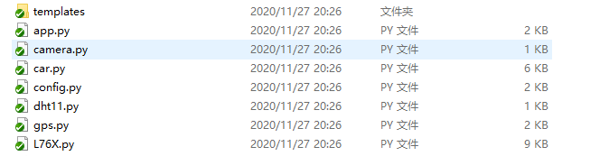

项目框图中的四种外设分别模块化到具体的类中，也放到了各自的文件中。其中- DHT11的代码在dht11.py文件中；

* 摄像头的代码在camera.py文件中；
* GPS模块的代码在config.py, gps.py，L76X.py这三个文件中，因为GPS模块采用的是串口通信，串口相关的操作放在了config.py文件中。L76X.py中是收到串口数据后进行数据解析的代码。对GPS模块进行初始化配置，然后读取GPS数据是在gps.py文件中。
* 电机驱动的代码在car.py文件中。

上述的这些模块都封装成了类的形式，然后在app.py中直接进行调用。文件之间的调用关系如图2所示。



图2 文件调用关系

## web端

web后端使用的是Flask框架，Flask是一个使用 Python 编写的轻量级 Web 应用框架。Web后端和前端的通信使用的是http协议。

在后端中实现的有几个比较重要的路由：

1. **摄像头数据传输**



前端页面中的摄像头画面数据就是从上述的这个路由中获取到的，这个函数中调用gen()这个生成器，该生成器不断地从摄像头抓取画面然后将图像编码成jpeg编码的图像，然后返回给前端显示。

1. **小车遥控**

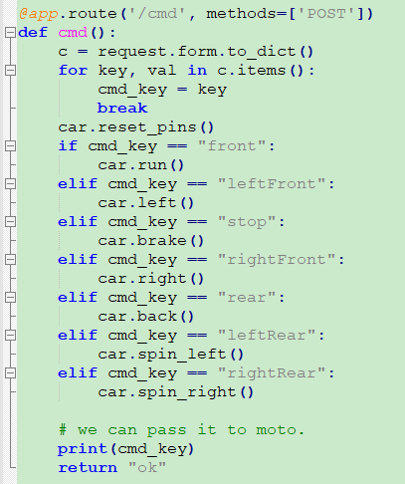

前端中的按钮按下之后，前端就会向后端发出一个post请求，这个请求中带有的key就是“front”, "leftFront"…,然后进入到这个路由函数之后我们就可以根据这个key来控制小车进行移动了。

1. **传感器数据上传**

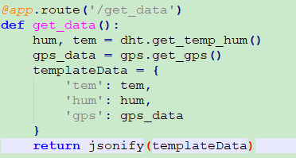

对于web应用程序，浏览器端永远是动作的发起者，而服务器端负责接受到请求然后执行得到结果后返回。

所以我们不能让服务器将数据推给前端，要让前端发出获取数据的请求，然后服务器返回数据。前端中写了一个定时器，在定时器时间到的时候就发送一个获取数据的请求给服务器，然后服务器从传感器获取数据，把数据返回给前端显示。